**INFORME DE ANÁLISIS DE EVASIÓN DE CLIENTES (CHURN)**

1. **Introducción**

La evasión de clientes, conocida como **"Churn"**, representa un gran desafío para las empresas de telecomunicaciones. Comprender los factores que llevan a los clientes a cancelar sus contratos es crucial para diseñar estrategias de retención efectivas.

El objetivo de este análisis es identificar patrones y características comunes entre los clientes que han cancelado sus servicios. A partir de estos hallazgos, se buscan insights que permitan reducir la tasa de churn y mejorar la fidelización.

1. **Limpieza y Tratamiento de Datos**

Para garantizar la calidad del análisis, se llevaron a cabo las siguientes tareas:

* Importación de datos desde un archivo JSON.
* Conversión de columnas al tipo de dato correcto.
* Tratamiento de valores nulos.
* Conversión de valores categóricos.
* Creación de variables derivadas, como *Cuentas_Diarias*.

Estos pasos aseguraron un dataset limpio, completo y listo para análisis estadístico y visual.

1. **Análisis Exploratorio de Datos (EDA)**

Se realizó un análisis descriptivo y visual de la variable *Churn*, observando su relación con múltiples características.

**✅ Proporción de Evasión**

Aproximadamente el **27% de los clientes cancelaron el servicio**, lo cual indica una tasa significativa de evasión que requiere atención.

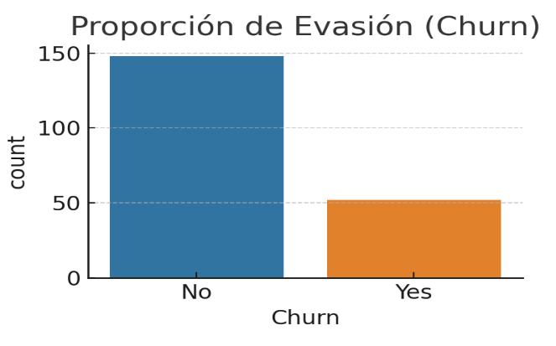

**✅ Churn por Tipo de Contrato**

Los clientes con contratos **mes a mes** tienen una tasa de evasión mucho mayor en comparación con los que tienen contratos anuales o bienales, sugiriendo un vínculo entre compromiso contractual y fidelidad.

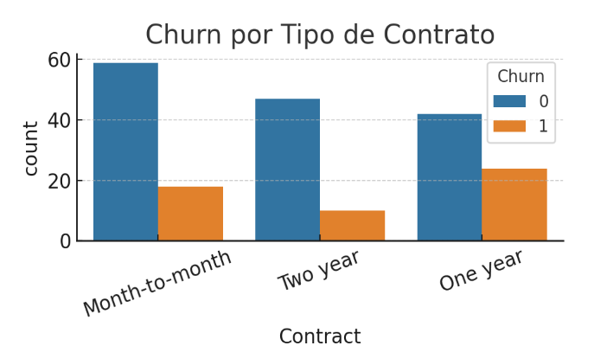

**✅ Meses de Contrato vs Evasión**

Los clientes que cancelan tienden a tener **menos meses de antigüedad**, lo que sugiere que los primeros meses son críticos para la retención.

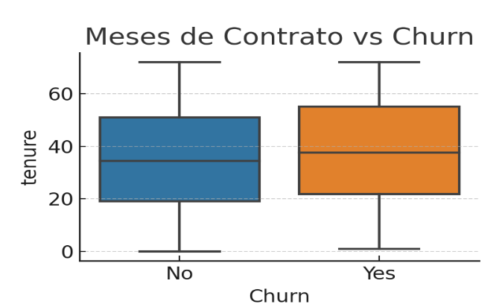

**✅ Correlaciones entre Variables**

La variable Churn muestra:

* 📉 Correlación negativa con tenure (antigüedad).
* 📈 Ligera correlación positiva con MonthlyCharges.
* Correlaciones débiles con otras variables demográficas.

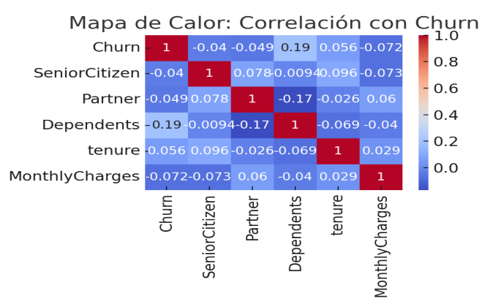

1. **Conclusiones e Insights**

* Clientes con contrato mensual son los más propensos a cancelar.
* La mayoría de los clientes que cancelan lo hacen en sus primeros meses.
* Facturación mensual alta está ligeramente relacionada con mayor evasión.
* No se encontró una fuerte relación entre edad o género y churn.
* Los clientes sin pareja o dependientes tienden a cancelar un poco más.

1. **Recomendaciones**

* Incentivar contratos a largo plazo.
* Enfocarse en los primeros meses.
* Revisar precios y servicios para clientes con cargos elevados.
* Diseñar campañas de retención específicas.
* Monitorear continuamente la evasión con dashboards.